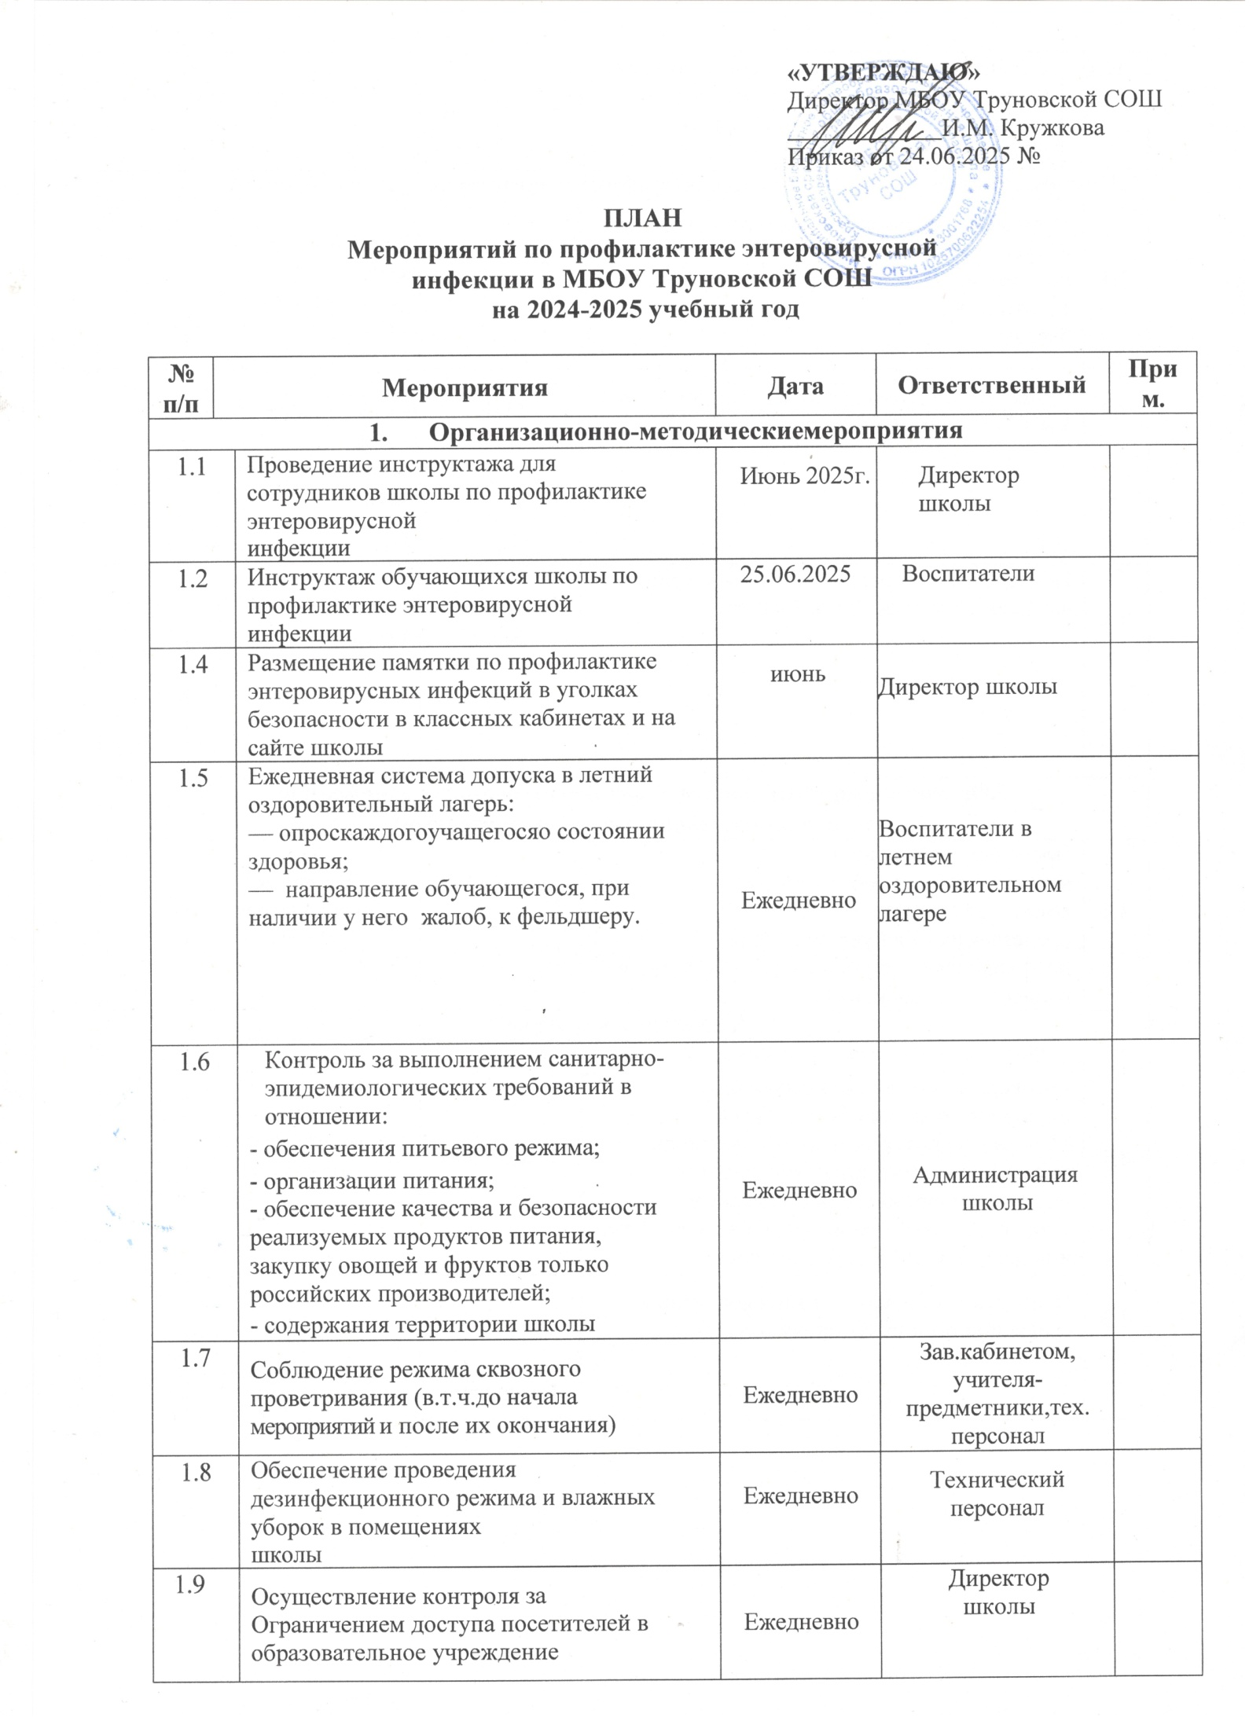

**«УТВЕРЖДАЮ»**

Директор МБОУ Труновской СОШ

И.М. Кружкова

Приказ от 24.06.2025 №

ПЛАН

Мероприятий по профилактике энтеровирусной инфекции в МБОУ Труновской СОШ

на 2024-2025 учебный год

|  |  |  |  |  |  |
| --- | --- | --- | --- | --- | --- |
| **№ п/п** | **Мероприятия** | | **Дата** | **Ответственный** | **При м.** |
| **1. Организационно-методическиемероприятия** | | | | | |
| 1.1 | | Проведение инструктажа для сотрудников школы по профилактике энтеровирусной  инфекции | Июнь 2025г. | Директор школы |  |
| 1.2 | | Инструктаж обучающихся школы по профилактике энтеровирусной инфекции | 25.06.2025 | Воспитатели |  |
| 1.4 | | Размещение памятки по профилактике энтеровирусных инфекций в уголках безопасности в классных кабинетах и на сайте школы | июнь | Директор школы |  |
| 1.5 | | Ежедневная система допуска в летний оздоровительный лагерь:   * опроскаждогоучащегосяо состоянии здоровья; * направление обучающегося, при наличии у него жалоб, к фельдшеру. | Ежедневно | Воспитатели в летнем оздоровительном лагере |  |
| 1.6 | | Контроль за выполнением санитарно- эпидемиологических требований в отношении:   * обеспечения питьевого режима; * организации питания; * обеспечение качества и безопасности   реализуемых продуктов питания, закупку овощей и фруктов только российских производителей;   * содержания территории школы | Ежедневно | Администрация школы |  |
| 1.7 | | Соблюдение режима сквозного проветривания (в.т.ч.до начала мероприятий и после их окончания) | Ежедневно | Зав.кабинетом, учителя-  предметники,тех. персонал |  |
| 1.8 | | Обеспечение проведения дезинфекционного режима и влажных уборок в помещениях  школы | Ежедневно | Технический персонал |  |
| 1.9 | | Осуществление контроля за  Ограничением доступа посетителей в образовательное учреждение | Ежедневно | Директор школы |  |
| 1.10 | | Осуществление контроля за ограничением проведения массовых культурных и спортивных мероприятий в закрытых помещениях школы | До особого распоряжения | Директор школы |  |
| **2.Организацияработысобучающимисяпопрофилактикеэнтеровируснойинфекции** | | | | | |
| 2.1 | Проведение разъяснительной работы среди обучающихся по  профилактике энтеровирусной инфекцией тематические  беседы | |  | Воспитатели в летнем оздоровительном лагере |  |
| 2.2 | Проведение тематических мероприятий по БЖ «За здоровый образ жизни» | | 18.06 | Воспитатели в летнем оздоровительном лагере |  |
| 2.3 | Проведение оздоровительных мероприятий: физкульт.минутки, Дней Здоровья | | В течении смены | Воспитатели в летнем оздоровительном лагере |  |
| **3.Организацияработыпопрофилактикеэнтеровируснойинфекции**  **сродителями(законнымипредставителями)** | | | | | |
| 3.1 | Проведение санитарно-разъяснительной работы среди родителей (законных  представителей)обучающихся по  профилактике энтеровирусной инфекции на родительских собраниях | | июнь | Классные руководители  2-9-х кл. |  |
| **4.Практические меры** | | | | | |
| 4.1 | * Обеспечение питьевого режима; * Бракераж качества реализуемых продуктов питания обучающихся; * Уборка территории школы и контроль за состоянием мусорных контейнеров; * организациярежимапроветривания; * контроль за состоянием учебных кабинетов и подвальных помещений школы | | Ежедневно | Администрация школы |  |
| 4.3 | Проведение обеззараживания воздушной среды при помощи рециркуляторов | | Ежедневно | Администрация школы |  |